9421demo16 anterior 9025demo31 9138demo52

http://23.153.217.158:8080/get.php?username=997127576tv&password=nfvzjyp&type=m3u_plus
29/06/2026 Created ➤ 23/02/2025 0/3 2026-05-22

https://iptv-checker.com/

Invalid M3U File URL...
server_host: "23.153.217.158"
streaming_port: "8080"
username: "997127576tv"
passowrd: "nfvzjyp"
status: "Active"
line_type: "Official"
start_date: "23/02/2025"
expiry_date: "29/06/2026"
allow_connection: "3"
active_connection: "0"
allowed_output: "m3u8, ts"
server_time: "2026-06-11 09:02:32"
powered_by: "Bienvenidos a ©️ UltraPremium"

se descarga completa demo
como
se coloca
9421demo16.m3u
9421demo16
https://ultrapro56.github.io/tv/9421demo16.m3u

Para probar cuenta:

#EXTINF:-1 tvg-id="9421demo16" tvg-name="9421demo16 29Jun/26• CANAL 13 (HD) »3«" tvg-logo="https://i.postimg.cc/TYDT0bsh/Emblema-del-Canal-13-Chile.png" group-title="usuarios",9421demo16 29Jun/26• CANAL 13 (HD) »3«
http://23.153.217.158:8080/978715637tv/H72Dnsh7DJ3/48

2026-06-11 8:19:34 a. m.

Asignado 2026-05-23 sabado
Hasta 2026-05-27 miercoles
Se borro archivo 9138demo52.m3u 2026-05-27 8:09:08 a. m.
se elimina se cambia de nombre

mensaje
John G. col andes +57 318 2786530
Hola estimado John, gracias por escribirme, gusto en saludarlo, la suscripcion es mensual tiene un costo de $30000, es por medio de la aplicacion iptc smarters pro la cual debe permitir la configuracion de tipo URL de M3U

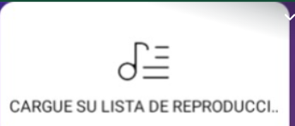
En celular Android, Tablet android, en televisores con Google TV o Android TV se puede utilizar la aplicación IPTV Smarters Pro , se puede descargar de la siguiente url :
https://www.iptvsmarters.com/#downloads
https://www.iptvsmarters.com/iptv-smarters-5.0.apk
en los televisores o celulares también se puede usar la aplicación Downloader App que esta en la play store
con el código 6468112
cualquier duda o inconveniente me puedes comunicar para ayudarle en la instalación.
Al tener instalada la app IPTV Smarters Pro
Aparece el icono

Se selecciona tipo Device si es Mobile o TV, se Acepta la licencia

se utiliza
Se busca en icono + ENTER para adicionar cuenta o seleccionar tipo Type

Se busca el icono CARGUE SU LISTA para lista de reproducción
Se da permisos a la aplicación para poder almacenar y verificando que se tenga espacio disponible.

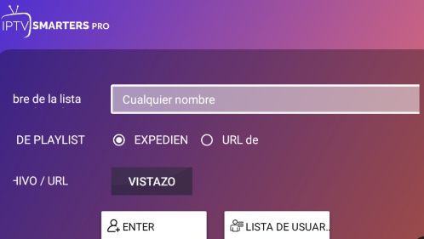
estimado John , sii quieres cuando tengas la aplicacion instalada me envias un pantallazo y te envio los datos para que pruebes la aplicacion sin compromiso ,

mensaje para
Alonso Hernández Col Andes +1 (204) 972-0883
Hola Leonardo, soy Eliecer. Me gustaría tener más info de iptv. Como cuánto es la mensualidad y si la puedo usar en Canadá. etc.


Hola estimado Alonso, gracias por escribirme, gusto en saludarlo, la suscripción es mensual tiene un costo de $30000, es por medio de la aplicación IPTV Smarters Pro la cual debe permitir la configuración de tipo URL de M3U, se puede usar desde cualquier conexion de internet.


En celular Android, Tablet android, en televisores con Google TV o Android TV se puede utilizar la aplicación IPTV Smarters Pro , se puede descargar de la siguiente url :
https://www.iptvsmarters.com/#downloads
https://www.iptvsmarters.com/iptv-smarters-5.0.apk
en los televisores o celulares también se puede usar la aplicación Downloader App que esta en la play store
con el código 6468112
cualquier duda o inconveniente me puedes comunicar para ayudarle en la instalación.
Al tener instalada la app IPTV Smarters Pro
Se selecciona tipo Device si es Mobile o TV, se Acepta la licencia
Se busca en icono + ENTER para adicionar cuenta o seleccionar tipo Type
Se busca el icono CARGUE SU LISTA para lista de reproducción
Se da permisos a la aplicación para poder almacenar y verificando que se tenga espacio disponible.

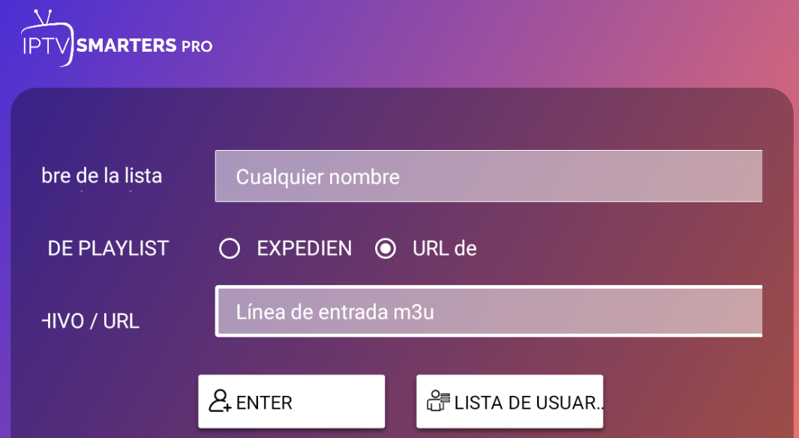
estimado Alonso, si quieres cuando tengas la aplicación instalada me envías un pantallazo y te envío los datos para que pruebes el acceso en la aplicación sin compromiso , saludos.
2026-06-08 10:54:52 a. m.
Ok. Yo le aviso.
Claro Alfonso con gusto, gracias por escribirme, estamos en contacto.
Cómo se paga la mensualidad? Puede ser por pse?
a bueno si, la mensualidad la podrias pagar por pse podria ser con recargas pse nequi a mi numero celular 3132517308 .
Pero me llega una factura? O hay algún tipo de contrato, o solo a través de usted?
No hay factura, es a traves de mi contacto, yo realizo la asignacion y queda por el mes y ya despues no la quieres usar no hay problema cuando la requieras se asigna un nuevo codigo o tambien el mismo ya asignado.
Te envio unas instrucciones para que pruebes un acceso y ver si te funcina, sin compromiso, saludos.
Ok, thanks

Quedo en demo se puede dejar hasta miércoles 10
Jueves 11 se elimina archivo demo

En celular Android, Tablet android, en televisores con Google TV o Android TV se puede utilizar la aplicación IPTV Smarters Pro , se puede descargar de la siguiente url :
https://www.iptvsmarters.com/#downloads
https://www.iptvsmarters.com/iptv-smarters-5.0.apk
en los televisores o celulares también se puede usar la aplicación Downloader App que esta en la play store
con el código 6468112
cualquier duda o inconveniente me puedes comunicar para ayudarle en la instalación.
Al tener instalada la app IPTV Smarters Pro
Aparece el icono
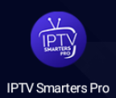
Se selecciona tipo Device si es Mobile o TV, se Acepta la licencia

se utiliza
Se busca en icono + ENTER  para adicionar cuenta o seleccionar tipo Type

Se busca el icono CARGUE SU LISTA 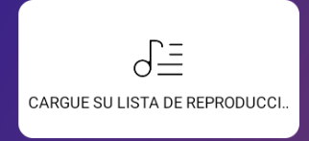 para lista de reproducción
Se da permisos a la aplicación para poder almacenar y verificando que se tenga espacio disponible.

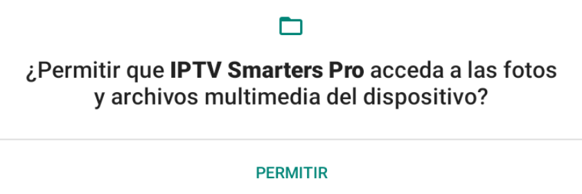

Te configure un link de lista canales de la siguiente forma se configura :

Nombre de la lista, cualquier nombre, ejemplo:
9421demo16
TIPO DE PLAYLIST se selecciona : URL de M3U
En ARCHIVO/URL
Linea de entrada m3u se escribe:
https://ultrapro56.github.io/tv/9421demo16.m3u
Se pressiona boton ENTER para adicionar cuenta
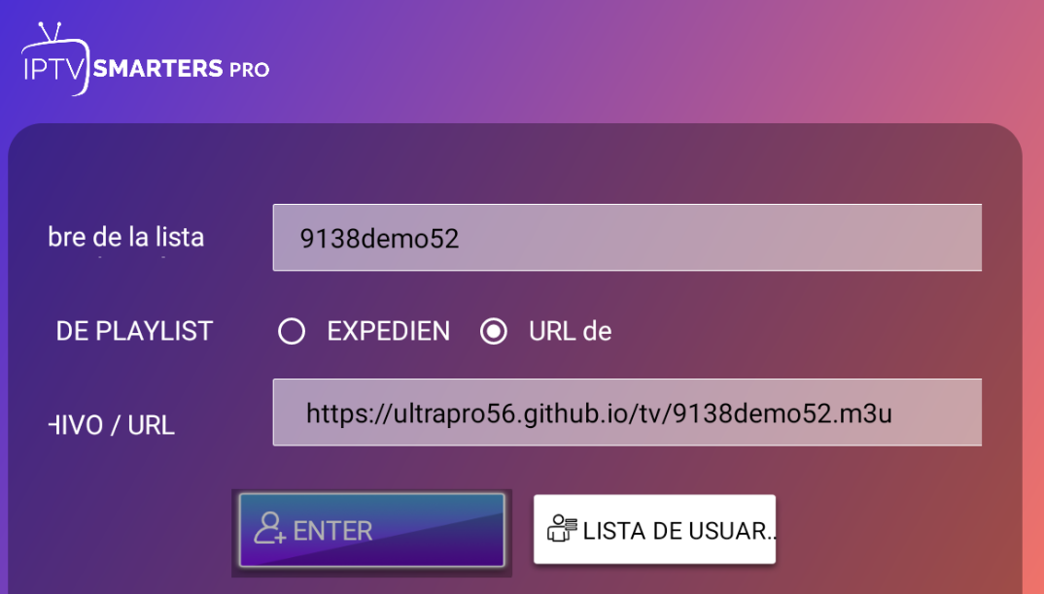

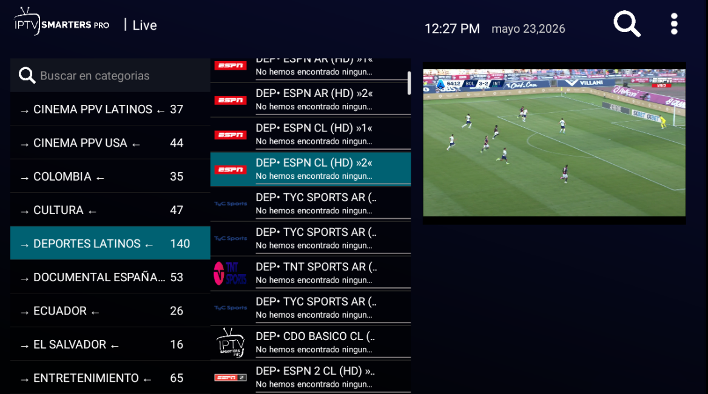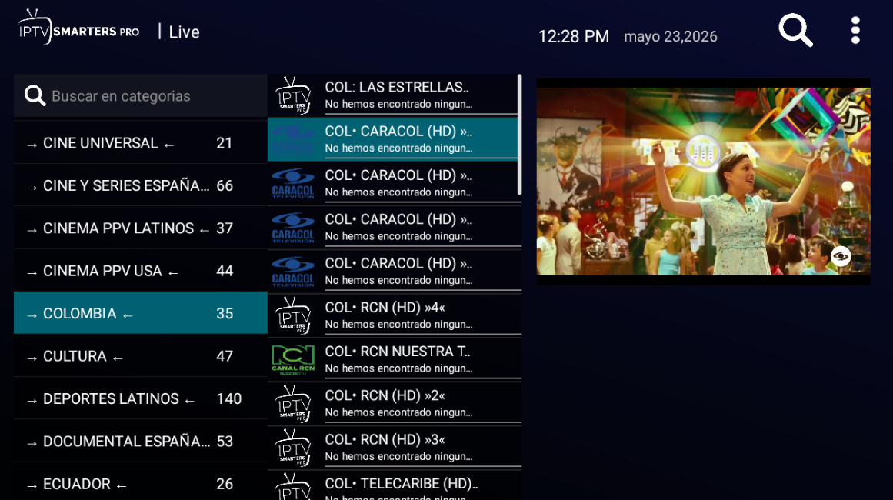

Esta lista quedo en modo demo por 3 días,
para dejarla activa se recarga con $30.000 el mes ,
Si tienes inconvenientes o te funciona bien me escribes ,
saludos Leonardo.

